2013年上海市普陀区中考数学一模试卷
一.选择题：（本大题共6题，每题4分，满分24分）
1．（4分）如果x：y＝2：3，则下列各式不成立的是（ ）
A．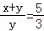 B．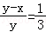 C．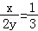 D．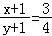
2．（4分）某一时刻，身髙1.6m的小明在阳光下的影长是0.4m，同一时刻同一地点测得某旗杆的影长是5m，则该旗杆的高度是（ ）
A．1.25m B．10m C．20m D．8m
3．（4分）若二次函数y＝x²+bx+5配方后为y＝（x﹣2）²+k，则b、k的值分别为（ ）
A．0，5 B．0，1 C．﹣4，5 D．﹣4，1
4．（4分）如图，已知抛物线y＝x²+bx+c的对称轴为x＝2，点A，B均在抛物线上，且AB与x轴平行，其中点A的坐标为（0，3），则点B的坐标为（ ）
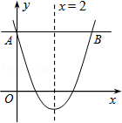
A．（2，3） B．（3，2） C．（3，3） D．（4，3）
5．（4分）如图，△ABC的顶点是正方形网格的格点，则sinA的值为（ ）
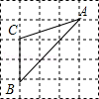
A． B． C． D．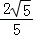
6．（4分）已知线段a、b、c，求作第四比例线段x，下列作图正确的是（ ）
A．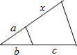 B．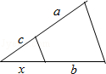
C．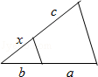 D．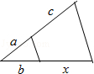
二.填空题：（本大题共12题，每题4分，满分48分）
7．（4分）如果在比例尺为1：1 000 000的地图上，A、B两地的图上距离是3.4厘米，那么A、B两地的实际距离是 千米．
8．（4分）把长为10cm的线段进行黄金分割，那么较长线段长为 cm．
9．（4分）如果两个相似三角形的对应角平分线之比为1：4，那么它们的周长之比是 ．
10．（4分）如果抛物线y＝（k﹣1）x²+4x的开口向下，那么k的取值范围是 ．
11．（4分）把抛物线y＝x²的图象向右平移3个单位，再向下平移2个单位，所得图象的解析式为 ．
12．（4分）二次函数y＝x²+bx+c中，函数y与自变量x的部分对应值如下表，则m的值为 ．
x | ﹣2 | ﹣1 | 0 | 1 | 2 | 3 | 4
y | 7 | 2 | ﹣1 | ﹣2 | m | 2 | 7
13．（4分）如图，在Rt△ABC中，∠C＝90°，∠A＝30°，AB＝4，则BC＝ ．
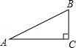
14．（4分）如图，点D、E、F分别是△ABC三边的中点，那么与相等的向量是 ．
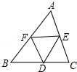
15．（4分）如图，G是△ABC的重心，AG⊥GC，AC＝4，则BG的长为 ．
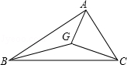
16．（4分）如图，△ABC中，∠C＝90°，BC＝4cm，tanB＝，则△ABC的面积是 cm²．
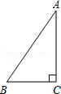
17．（4分）如图，某公园入口处原有三级台阶，每级台阶高为18cm，深为30cm，为方便残疾人士，拟将台阶改为斜坡，设台阶的起点为A，斜坡的起始点为C，现设计斜坡BC的坡度i＝1：5，则AC的长度是 cm．
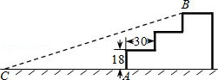
18．（4分）如图，在△ABC中，∠C＝90°，将△ABC沿直线MN翻折后，顶点C恰好落在AB边上的点D处，已知MN∥AB，MC＝6，NC＝，那么四边形MABN的面积是 ．
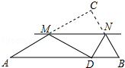
三、解答题：（本大题共7题，满分78分）
19．（10分）计算：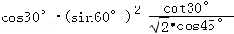．
20．（10分）如图，已知两个不平行的向量、．先化简，再求作：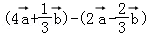
（不要求写作法，但要指出图中表示结论的向量）
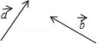
21．（10分）已知：在直角梯形ABCD中，AD∥BC，∠C＝90°，AB＝AD＝25，BC＝32．连接BD，AE⊥BD垂足为E．
（1）求证：△ABE∽△DBC；
（2）求线段AE的长．
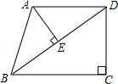
22．（10分）一艘轮船自西向东航行，在A处测得东偏北21.3°方向有一座小岛C，继续向东航行60海里到达B处，测得小岛C此时在轮船的东偏北63.5°方向上．之后，轮船继续向东航行多少海里，距离小岛C最近？（参考数据：sin21.3°≈，tan21.3°≈，sin63.5°≈，tan63.5°≈2）
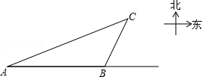
23．（12分）如图，E是矩形ABCD的边BC上一点，EF⊥AE，EF分别交AC，CD于点M，F，BG⊥AC，垂足为G，BG交AE于点H．
（1）求证：△ABE∽△ECF；
（2）找出与△ABH相似的三角形，并证明；
（3）若E是BC中点，BC＝2AB，AB＝2，求EM的长．
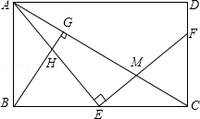
24．（12分）如图，点A在x轴上，OA＝4，将线段OA绕点O顺时针旋转120°至OB的位置．
（1）求点B的坐标；
（2）求经过点A、O、B的抛物线的解析式；
（3）在此抛物线的对称轴上，是否存在点P，使得以点P、O、B为顶点的三角形是等腰三角形？若存在，求点P的坐标；若不存在，说明理由．
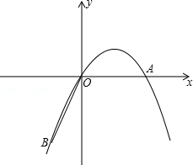
25．（14分）将△ABC绕点A按逆时针方向旋转θ度，并使各边长变为原来的n倍，得△AB′C′，即如图①，我们将这种变换记为[θ，n]．
（1）如图①，对△ABC作变换[60°，]得△AB′C′，则S_{△AB′C′}：S_{△ABC}＝ ；直线BC与直线B′C′所夹的锐角为 度；
（2）如图②，△ABC中，∠BAC＝30°，∠ACB＝90°，对△ABC 作变换[θ，n]得△AB′C′，使点B、C、C′在同一直线上，且四边形ABB'C'为矩形，求θ和n的值；
（3）如图③，△ABC中，AB＝AC，∠BAC＝36°，BC＝1，对△ABC作变换[θ，n]得△AB′C′，使点B、C、B′在同一直线上，且四边形ABB′C′为平行四边形，求θ和n的值．
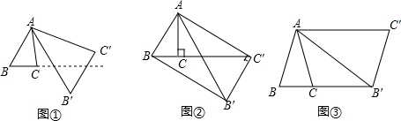

2013年上海市普陀区中考数学一模试卷
参考答案与试题解析
一.选择题：（本大题共6题，每题4分，满分24分）
1．（4分）如果x：y＝2：3，则下列各式不成立的是（ ）
A．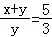 B．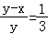 C．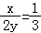 D．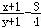
【考点】S1：比例的性质．菁优网版权所有
【专题】11：计算题．
【分析】根据比例的基本性质，可分别设出x和y，分别代入各选项进行计算即可得出结果．
【解答】解：可设x＝2k，y＝3k．通过代入计算，
进行约分，A，B，C都正确；
D不能实现约分，故错误．
故选：D．
【点评】已知几个量的比值时，常用的解法是：设一个未知数，把题目中的几个量用所设的未知数表示出来，实现约分．
2．（4分）某一时刻，身髙1.6m的小明在阳光下的影长是0.4m，同一时刻同一地点测得某旗杆的影长是5m，则该旗杆的高度是（ ）
A．1.25m B．10m C．20m D．8m
【考点】SA：相似三角形的应用．菁优网版权所有
【专题】11：计算题．
【分析】设该旗杆的高度为xm，根据三角形相似的性质得到同一时刻同一地点物体的高度与其影长的比相等，即有1.6：0.4＝x：5，然后解方程即可．
【解答】解：设该旗杆的高度为xm，根据题意得，1.6：0.4＝x：5，
解得x＝20（m）．
即该旗杆的高度是20m．
故选：C．
【点评】本题考查了三角形相似的性质：相似三角形对应边的比相等．
3．（4分）若二次函数y＝x²+bx+5配方后为y＝（x﹣2）²+k，则b、k的值分别为（ ）
A．0，5 B．0，1 C．﹣4，5 D．﹣4，1
【考点】H9：二次函数的三种形式．菁优网版权所有
【分析】可将y＝（x﹣2）²+k的右边运用完全平方公式展开，再与y＝x²+bx+5比较，即可得出b、k的值．
【解答】解：∵y＝（x﹣2）²+k＝x²﹣4x+4+k＝x²﹣4x+（4+k），
又∵y＝x²+bx+5，
∴x²﹣4x+（4+k）＝x²+bx+5，
∴b＝﹣4，k＝1．
故选：D．
【点评】本题实际上考查了两个多项式相等的条件：它们同类项的系数对应相等．
4．（4分）如图，已知抛物线y＝x²+bx+c的对称轴为x＝2，点A，B均在抛物线上，且AB与x轴平行，其中点A的坐标为（0，3），则点B的坐标为（ ）
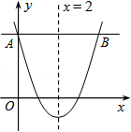
A．（2，3） B．（3，2） C．（3，3） D．（4，3）
【考点】H3：二次函数的性质．菁优网版权所有
【专题】15：综合题．
【分析】已知抛物线的对称轴为x＝2，知道A的坐标为（0，3），由函数的对称性知B点坐标．
【解答】解：由题意可知抛物线的y＝x²+bx+c的对称轴为x＝2，
∵点A的坐标为（0，3），且AB与x轴平行，
可知A、B两点为对称点，
∴B点坐标为（4，3）
故选：D．
【点评】本题主要考查二次函数的对称性．
5．（4分）如图，△ABC的顶点是正方形网格的格点，则sinA的值为（ ）
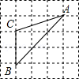
A． B． C． D．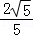
【考点】KQ：勾股定理；T1：锐角三角函数的定义．菁优网版权所有
【分析】直接根据题意构造直角三角形，进而利用勾股定理得出DC，AC的长，再利用锐角三角函数关系求出答案．
【解答】解：如图所示：连接DC，
由网格可得出∠CDA＝90°，
则DC＝，AC＝，
故sinA＝＝＝．
故选：B．
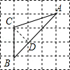
【点评】此题主要考查了勾股定理以及锐角三角函数关系，正确构造直角三角形是解题关键．
6．（4分）已知线段a、b、c，求作第四比例线段x，下列作图正确的是（ ）
A．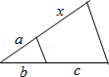 B．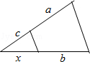
C．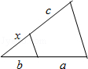 D．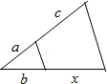
【考点】S4：平行线分线段成比例．菁优网版权所有
【分析】根据第四比例线段的定义列出比例式，再根据平行线分线段成比例定理对各选项图形列出比例式即可得解．
【解答】解：∵线段x为线段a、b、c的第四比例线段，
∴＝，
A、作出的为＝，故本选项错误；
B、C、线段x无法先作出，故本选项错误；
D、作出的为＝，故本选项正确．
故选：D．
【点评】本题考查了平行线分线段成比例定理，主要考查了第四比例线段的作法，要熟练掌握并灵活运用．
二.填空题：（本大题共12题，每题4分，满分48分）
7．（4分）如果在比例尺为1：1 000 000的地图上，A、B两地的图上距离是3.4厘米，那么A、B两地的实际距离是 34 千米．
【考点】S2：比例线段．菁优网版权所有
【专题】11：计算题．
【分析】实际距离＝图上距离：比例尺，根据题意代入数据可直接得出实际距离．
【解答】解：根据题意，3.4÷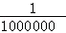＝3400000厘米＝34千米．
即实际距离是34千米．
故答案为：34．
【点评】本题考查了比例线段的知识，注意掌握比例线段的定义及比例尺，并能够灵活运用，同时要注意单位的转换．
8．（4分）把长为10cm的线段进行黄金分割，那么较长线段长为 5﹣5 cm．
【考点】S3：黄金分割．菁优网版权所有
【专题】11：计算题．
【分析】把一条线段分成两部分，使其中较长的线段为全线段与较短线段的比例中项，这样的线段分割叫做黄金分割，他们的比值（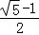）叫做黄金比．
【解答】解：∵将长度为10cm的线段进行黄金分割，
∴较长的线段＝10×＝（5﹣5）cm．
【点评】应该识记黄金分割的公式：较短的线段＝原线段的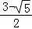，较长的线段＝原线段的．
9．（4分）如果两个相似三角形的对应角平分线之比为1：4，那么它们的周长之比是 1：4 ．
【考点】S7：相似三角形的性质．菁优网版权所有
【专题】2B：探究型．
【分析】直接根据相似三角形的性质进行解答．
【解答】解：∵两个相似三角形的对应角平分线之比为1：4，
∴那么它们的周长之比是1：4．
故答案为：1：4．
【点评】本题考查的是相似三角形的性质，即相似三角形对应边的比、对应角平分线的比、周长的比等于相似比．
10．（4分）如果抛物线y＝（k﹣1）x²+4x的开口向下，那么k的取值范围是 k＜1 ．
【考点】H3：二次函数的性质．菁优网版权所有
【专题】11：计算题．
【分析】据二次函数的性质可知，当抛物线开口向上时，二次项系数k﹣1＞0．
【解答】解：因为抛物线y＝（k﹣1）x²+4x的开口向下，
所以k﹣1＜0，即k＜1，
故答案为k＜1．
【点评】主要考查了函数的单调性．二次函数y＝ax²+bx+c（a，b，c为常数，a≠0），当a＞0时，在对称轴左侧y随x的增大而减小，在对称轴右侧y随x的增大而增大；当a＜0时，在对称轴左侧y随x的增大而增大，在对称轴右侧y随x的增大而减小．正比例函数中当k＞0时，y随x的增大而增大，k＜0时，y随x的怎大而减小．
11．（4分）把抛物线y＝x²的图象向右平移3个单位，再向下平移2个单位，所得图象的解析式为 y＝（x﹣3）²﹣2 ．
【考点】H6：二次函数图象与几何变换．菁优网版权所有
【分析】先确定出原抛物线的顶点坐标，然后根据向右平移横坐标加，向下平移纵坐标减求出新图象的顶点坐标，然后写出即可．
【解答】解：抛物线y＝x²的顶点坐标为（0，0），
向右平移3个单位，再向下平移2个单位后的图象的顶点坐标为（3，﹣2），
所以，所得图象的解析式为y＝（x﹣3）²﹣2．
故答案为：y＝（x﹣3）²﹣2．
【点评】本题主要考查的是函数图象的平移，根据平移规律“左加右减，上加下减”利用顶点的变化确定图形的变化是解题的关键．
12．（4分）二次函数y＝x²+bx+c中，函数y与自变量x的部分对应值如下表，则m的值为 ﹣1 ．
x | ﹣2 | ﹣1 | 0 | 1 | 2 | 3 | 4
y | 7 | 2 | ﹣1 | ﹣2 | m | 2 | 7
【考点】H8：待定系数法求二次函数解析式．菁优网版权所有
【专题】16：压轴题；27：图表型．
【分析】二次函数的图象具有对称性，从函数值来看，函数值相等的点就是抛物线的对称点，由此可推出抛物线的对称轴，根据对称性求m的值．
【解答】解：根据图表可以得到，
点（﹣2，7）与（4，7）是对称点，
点（﹣1，2）与（3，2）是对称点，
∴函数的对称轴是：x＝1，
∴横坐标是2的点与（0，﹣1）是对称点，
∴m＝﹣1．
【点评】正确观察图象，能够得到函数的对称轴，联想到对称关系是解题的关键．
13．（4分）如图，在Rt△ABC中，∠C＝90°，∠A＝30°，AB＝4，则BC＝ 2 ．
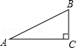
【考点】KO：含30度角的直角三角形．菁优网版权所有
【分析】根据含30度角的直角三角形的性质直接求解即可．
【解答】解：根据含30度角的直角三角形的性质可知：BC＝AB＝2．
故答案为：2．
【点评】本题考查了含30度角的直角三角形的性质，比较容易解答，要求熟记30°角所对的直角边是斜边的一半．
14．（4分）如图，点D、E、F分别是△ABC三边的中点，那么与相等的向量是 和 ．
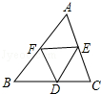
【考点】KX：三角形中位线定理；LM：*平面向量．菁优网版权所有
【分析】由点D、E、F分别是△ABC三边的中点，根据三角形中位线的性质，即可得DF∥AC，DF＝CE＝EA＝CA，从而可得与相等的向量．
【解答】解：∵D、F分别是BC、BA的中点，
∴DF是△ABC的中位线，
∴DF∥AC，DF＝CE＝EA＝CA，
故与相等的向量是和．
故答案为：和．
【点评】本题考查了向量及三角形的中位线定理，属于基础题，解答本题的关键是熟练掌握三角形中位线的性质及向量相等的含义．
15．（4分）如图，G是△ABC的重心，AG⊥GC，AC＝4，则BG的长为 4 ．
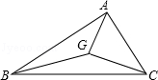
【考点】K5：三角形的重心．菁优网版权所有
【专题】16：压轴题．
【分析】延长BG交AC于D点，G是△ABC的重心，故BD为△ABC的中线；又AG⊥GC，故GD为Rt△AGC斜边上的中线，根据直角三角形斜边上中线的性质可知GD＝AC，根据重心的性质，BG＝2GD＝AC．
【解答】解：延长BG交AC于D点，
∵G是△ABC的重心，
∴BD为△ABC的中线；
又∵AG⊥GC，
∴GD为Rt△AGC斜边上的中线，
∴GD＝AC，
∵G是△ABC的重心，
∴BG＝2GD＝AC＝4．
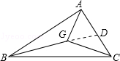
【点评】本题考查了重心与三角形中线的关系，直角三角形斜边上的中线的性质．
16．（4分）如图，△ABC中，∠C＝90°，BC＝4cm，tanB＝，则△ABC的面积是 12 cm²．
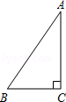
【考点】T7：解直角三角形．菁优网版权所有
【专题】16：压轴题．
【分析】根据锐角三角函数关系tanB＝＝＝，求出AC的长，再利用直角三角形面积求法求出即可．
【解答】解：∵△ABC中，∠C＝90°，BC＝4cm，tanB＝，
∴tanB＝＝＝，
∴AC＝6，
∴△ABC的面积是：×4×6＝12．
故答案为：12．
【点评】此题主要考查了解直角三角形，利用已知锐角三角函数关系求出AC的长是解决问题的关键．
17．（4分）如图，某公园入口处原有三级台阶，每级台阶高为18cm，深为30cm，为方便残疾人士，拟将台阶改为斜坡，设台阶的起点为A，斜坡的起始点为C，现设计斜坡BC的坡度i＝1：5，则AC的长度是 210 cm．
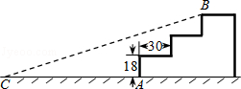
【考点】T9：解直角三角形的应用﹣坡度坡角问题．菁优网版权所有
【分析】首先过点B作BD⊥AC于D，根据题意即可求得AD与BD的长，然后由斜坡BC的坡度i＝1：5，求得CD的长，继而求得答案．
【解答】解：过点B作BD⊥AC于D，
根据题意得：AD＝2×30＝60（cm），BD＝18×3＝54（cm），
∵斜坡BC的坡度i＝1：5，
∴BD：CD＝1：5，
∴CD＝5BD＝5×54＝270（cm），
∴AC＝CD﹣AD＝270﹣60＝210（cm）．
∴AC的长度是210cm．
故答案为：210．
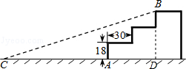
【点评】此题考查了解直角三角形的应用：坡度问题．此题难度适中，注意掌握坡度的定义，注意数形结合思想的应用与辅助线的作法．
18．（4分）如图，在△ABC中，∠C＝90°，将△ABC沿直线MN翻折后，顶点C恰好落在AB边上的点D处，已知MN∥AB，MC＝6，NC＝，那么四边形MABN的面积是 ．
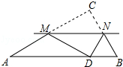
【考点】PB：翻折变换（折叠问题）．菁优网版权所有
【分析】首先连接CD，交MN于E，由将△ABC沿直线MN翻折后，顶点C恰好落在AB边上的点D处，即可得MN⊥CD，且CE＝DE，又由MN∥AB，易得△CMN∽△CAB，根据相似三角形的面积比等于相似比的平方，相似三角形对应高的比等于相似比，即可得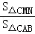＝（）²＝，又由MC＝6，NC＝2，即可求得四边形MABN的面积．
【解答】解：连接CD，交MN于E，
∵将△ABC沿直线MN翻折后，顶点C恰好落在AB边上的点D处，
∴MN⊥CD，且CE＝DE，
∴CD＝2CE，
∵MN∥AB，
∴CD⊥AB，
∴△CMN∽△CAB，
∴＝（）²＝，
∵在△CMN中，∠C＝90°，MC＝6，NC＝2，
∴S_{△CMN}＝CM•CN＝×6×2＝6，
∴S_{△CAB}＝4S_{△CMN}＝4×6＝24，
∴S_{四边形MABN}＝S_{△CAB}﹣S_{△CMN}＝24﹣6＝18．
故答案为：18．
【点评】此题考查了折叠的性质、相似三角形的判定与性质以及直角三角形的性质，此题难度适中，解此题的关键是注意折叠中的对应关系，注意数形结合思想的应用．
三、解答题：（本大题共7题，满分78分）
19．（10分）计算：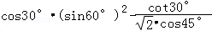．
【考点】T5：特殊角的三角函数值．菁优网版权所有
【分析】将cos30°＝，sin60°＝，cot30°＝，cos45°＝分别代入，然后化简、合并即可得出答案．
【解答】解：原式＝×﹣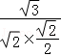
＝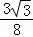﹣
＝﹣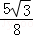．
【点评】本题考查了特殊角的三角函数值，属于基础题，解答本题的关键是熟练记忆一些特殊角的三角函数值．
20．（10分）如图，已知两个不平行的向量、．先化简，再求作：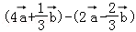
（不要求写作法，但要指出图中表示结论的向量）
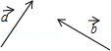
【考点】LM：*平面向量．菁优网版权所有
【专题】13：作图题．
【分析】首先将原式化简，再根据向量的意义画图即可．
【解答】解：原式＝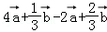
＝，
∴．
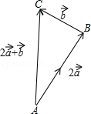
【点评】此题考查向量的知识．注意平行四边形法则的应用．
21．（10分）已知：在直角梯形ABCD中，AD∥BC，∠C＝90°，AB＝AD＝25，BC＝32．连接BD，AE⊥BD垂足为E．
（1）求证：△ABE∽△DBC；
（2）求线段AE的长．
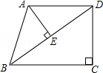
【考点】KQ：勾股定理；LI：直角梯形；S9：相似三角形的判定与性质．菁优网版权所有
【专题】16：压轴题．
【分析】（1）由等腰三角形的性质可知∠ABD＝∠ADB，由AD∥BC可知，∠ADB＝∠DBC，由此可得∠ABD＝∠DBC，又∵∠AEB＝∠C＝90°，利用“AA”可证△ABE∽△DBC；
（2）由等腰三角形的性质可知，BD＝2BE，根据△ABE∽△DBC，利用相似比求BE，在Rt△ABE中，利用勾股定理求AE．
【解答】（1）证明：∵AB＝AD＝25，
∴∠ABD＝∠ADB，
∵AD∥BC，
∴∠ADB＝∠DBC，
∴∠ABD＝∠DBC，
∵AE⊥BD，
∴∠AEB＝∠C＝90°，
∴△ABE∽△DBC；

（2）解：∵AB＝AD，又AE⊥BD，
∴BE＝DE，
∴BD＝2BE，
由△ABE∽△DBC，
得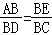，
∵AB＝AD＝25，BC＝32，
∴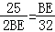，
∴BE＝20，
∴AE＝．
【点评】本题考查了相似三角形的判定与性质．关键是要懂得找相似三角形，利用相似三角形的性质及勾股定理解题．
22．（10分）一艘轮船自西向东航行，在A处测得东偏北21.3°方向有一座小岛C，继续向东航行60海里到达B处，测得小岛C此时在轮船的东偏北63.5°方向上．之后，轮船继续向东航行多少海里，距离小岛C最近？（参考数据：sin21.3°≈，tan21.3°≈，sin63.5°≈，tan63.5°≈2）
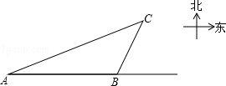
【考点】TB：解直角三角形的应用﹣方向角问题．菁优网版权所有
【专题】11：计算题；16：压轴题．
【分析】过C作AB的垂线，交直线AB于点D，分别在Rt△ACD与Rt△BCD中用式子表示CD，从而求得BD的值，即离小岛C最近的距离．
【解答】解：过C作AB的垂线，交直线AB于点D，
得到Rt△ACD与Rt△BCD．
设CD＝x海里，在Rt△BCD中，tan∠CBD＝，
∴BD＝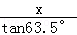，
在Rt△ACD中，tanA＝，
∴AD＝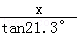，
∴AD﹣BD＝AB，即﹣＝60，
解得，x＝30．
BD＝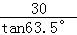＝15
答：轮船继续向东航行15海里，距离小岛C最近．
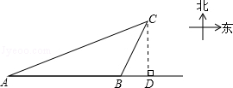
【点评】解一般三角形，求三角形的边或高的问题一般可以转化为解直角三角形的问题，解决的方法就是作高线．
23．（12分）如图，E是矩形ABCD的边BC上一点，EF⊥AE，EF分别交AC，CD于点M，F，BG⊥AC，垂足为G，BG交AE于点H．
（1）求证：△ABE∽△ECF；
（2）找出与△ABH相似的三角形，并证明；
（3）若E是BC中点，BC＝2AB，AB＝2，求EM的长．
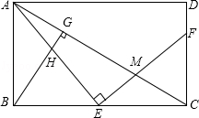
【考点】LB：矩形的性质；S9：相似三角形的判定与性质；T7：解直角三角形．菁优网版权所有
【专题】16：压轴题．
【分析】（1）由四边形ABCD是矩形，可得∠ABE＝∠ECF＝90°，又由EF⊥AE，利用同角的余角相等，可得∠BAE＝∠CEF，然后利用有两组角对应相等的两个三角形相似，即可证得：△ABE∽△ECF；
（2）由BG⊥AC，易证得∠ABH＝∠ECM，又由（1）中∠BAH＝∠CEM，即可证得△ABH∽△ECM；
（3）首先作MR⊥BC，垂足为R，由AB：BC＝MR：RC＝1：2，∠AEB＝45°，即可求得MR的长，又由EM＝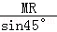，即可求得答案．
【解答】（1）证明：∵四边形ABCD是矩形，
∴∠ABE＝∠ECF＝90°．
∵AE⊥EF，∠AEB+∠FEC＝90°．
∴∠AEB+∠BAE＝90°，
∴∠BAE＝∠CEF，
∴△ABE∽△ECF；

（2）△ABH∽△ECM．
证明：∵BG⊥AC，
∴∠ABG+∠BAG＝90°，
∴∠ABH＝∠ECM，
由（1）知，∠BAH＝∠CEM，
∴△ABH∽△ECM；

（3）解：作MR⊥BC，垂足为R，
∵AB＝BE＝EC＝2，
∴AB：BC＝MR：RC＝，∠AEB＝45°，
∴∠MER＝45°，CR＝2MR，
∴MR＝ER＝EC＝×2＝，
∴在Rt△EMR中，EM＝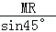＝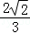．
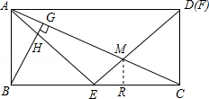
【点评】此题考查了矩形的性质，直角三角形的性质、相似三角形的判定与性质以及三角函数等知识．此题难度适中，注意数形结合思想的应用，注意掌握有两组角对应相等的两个三角形相似定理的应用．
24．（12分）如图，点A在x轴上，OA＝4，将线段OA绕点O顺时针旋转120°至OB的位置．
（1）求点B的坐标；
（2）求经过点A、O、B的抛物线的解析式；
（3）在此抛物线的对称轴上，是否存在点P，使得以点P、O、B为顶点的三角形是等腰三角形？若存在，求点P的坐标；若不存在，说明理由．
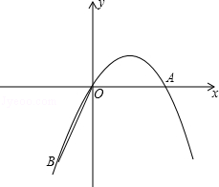
【考点】HF：二次函数综合题．菁优网版权所有
【专题】16：压轴题；32：分类讨论．
【分析】方法一：
（1）首先根据OA的旋转条件确定B点位置，然后过B做x轴的垂线，通过构建直角三角形和OB的长（即OA长）确定B点的坐标．
（2）已知O、A、B三点坐标，利用待定系数法求出抛物线的解析式．
（3）根据（2）的抛物线解析式，可得到抛物线的对称轴，然后先设出P点的坐标，而O、B坐标已知，可先表示出△OPB三边的边长表达式，然后分①OP＝OB、②OP＝BP、③OB＝BP三种情况分类讨论，然后分辨是否存在符合条件的P点．
方法二：
（3）用参数表示点M坐标，分类讨论三种情况，利用两点间距离公式便可求解．
（4）列出点M的参数坐标，利用MO＝MB求解．此问也可通过求出OB的垂直平分线与y轴的交点得出M点．
【解答】解：（1）如图，过B点作BC⊥x轴，垂足为C，则∠BCO＝90°，
∵∠AOB＝120°，
∴∠BOC＝60°，
又∵OA＝OB＝4，
∴OC＝OB＝×4＝2，BC＝OB•sin60°＝4×＝2，
∴点B的坐标为（﹣2，﹣2）；

（2）∵抛物线过原点O和点A、B，
∴可设抛物线解析式为y＝ax²+bx，
将A（4，0），B（﹣2．﹣2）代入，得：
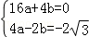，
解得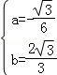，
∴此抛物线的解析式为y＝﹣x²+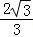x；

（3）存在；
如图，抛物线的对称轴是直线x＝2，直线x＝2与x轴的交点为D，设点P的坐标为（2，y），
①若OB＝OP，
则2²+|y|²＝4²，
解得y＝±2，
当y＝2时，在Rt△P′OD中，∠P′DO＝90°，sin∠P′OD＝＝，
∴∠P′OD＝60°，
∴∠P′OB＝∠P′OD+∠AOB＝60°+120°＝180°，
即P′、O、B三点在同一直线上，
∴y＝2不符合题意，舍去，
∴点P的坐标为（2，﹣2）
②若OB＝PB，则4²+|y+2|²＝4²，
解得y＝﹣2，
故点P的坐标为（2，﹣2），
③若OP＝BP，则2²+|y|²＝4²+|y+2|²，
解得y＝﹣2，
故点P的坐标为（2，﹣2），
综上所述，符合条件的点P只有一个，其坐标为（2，﹣2）．

方法二：
（3）设P（2，t），O（0，0），B（﹣2，﹣2），
∵△POB为等腰三角形，
∴PO＝PB，PO＝OB，PB＝OB，
（2﹣0）²+（t﹣0）²＝（2+2）²+（t+2）²，∴t＝﹣2，
（2﹣0）2+（t﹣0）2＝（0+2）2+（0+2）2，∴t＝2或﹣2，
当t＝2时，P（2，2），O（0，0）B（﹣2，﹣2）三点共线故舍去，
（2+2）²+（t+2）²＝（0+2）²+（0+2）²，∴t＝﹣2，
∴符合条件的点P只有一个，∴P（2，﹣2）．

方法二追加第（4）问：在（3）的条件下，⊙M为△OBP的外接圆，求出圆心M的坐标．
（4）∵点B，点P关于y轴对称，
∴点M在y轴上，设M（0，m），
∵⊙M为△OBF的外接圆，
∴MO＝MB，
∴（0﹣0）²+（m﹣0）²＝（0+2）²+（m+2）²，
∴m＝﹣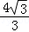，M（0，﹣）．
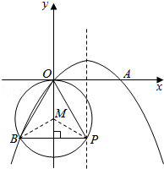
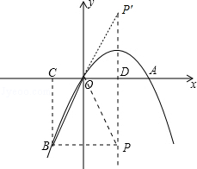
【点评】此题融合了函数解析式的确定、等腰三角形的判定等知识，综合程度较高，但属于二次函数综合题型中的常见考查形式，没有经过分类讨论而造成漏解是此类题目中易错的地方．
25．（14分）将△ABC绕点A按逆时针方向旋转θ度，并使各边长变为原来的n倍，得△AB′C′，即如图①，我们将这种变换记为[θ，n]．
（1）如图①，对△ABC作变换[60°，]得△AB′C′，则S_{△AB′C′}：S_{△ABC}＝ 3：1 ；直线BC与直线B′C′所夹的锐角为 60 度；
（2）如图②，△ABC中，∠BAC＝30°，∠ACB＝90°，对△ABC 作变换[θ，n]得△AB′C′，使点B、C、C′在同一直线上，且四边形ABB'C'为矩形，求θ和n的值；
（3）如图③，△ABC中，AB＝AC，∠BAC＝36°，BC＝1，对△ABC作变换[θ，n]得△AB′C′，使点B、C、B′在同一直线上，且四边形ABB′C′为平行四边形，求θ和n的值．
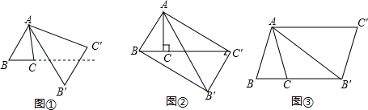
【考点】A7：解一元二次方程﹣公式法；L5：平行四边形的性质；LB：矩形的性质；R2：旋转的性质；S9：相似三角形的判定与性质．菁优网版权所有
【专题】153：代数几何综合题；16：压轴题．
【分析】（1）由旋转与相似的性质，即可得S_{△AB′C′}：S_{△ABC}＝3，然后由△ABN与△B′MN中，∠B＝∠B′，∠ANB＝∠B′NM，可得∠BMB′＝∠BAB′，即可求得直线BC与直线B′C′所夹的锐角的度数；
（2）由四边形 ABB′C′是矩形，可得∠BAC′＝90°，然后由θ＝∠CAC′＝∠BAC′﹣∠BAC，即可求得θ的度数，又由含30°角的直角三角形的性质，即可求得n的值；
（3）由四边形ABB′C′是平行四边形，易求得θ＝∠CAC′＝∠ACB＝72°，又由△ABC∽△B′BA，根据相似三角形的对应边成比例，易得AB²＝CB•BB′＝CB（BC+CB′），继而求得答案．
【解答】解：（1）根据题意得：△ABC∽△AB′C′，
∴S_{△AB′C′}：S_{△ABC}＝（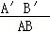）²＝（）²＝3，∠B＝∠B′，
∵∠ANB＝∠B′NM，
∴∠BMB′＝∠BAB′＝60°；
故答案为：3：1，60；

（2）∵四边形 ABB′C′是矩形，
∴∠BAC′＝90°．
∴θ＝∠CAC′＝∠BAC′﹣∠BAC＝90﹣30＝60°．
在 Rt△ABB′中，∠ABB'＝90°，∠BAB′＝60°，
∴∠AB′B＝30°，
∴n＝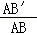＝2；

（3）∵四边形ABB′C′是平行四边形，
∴AC′∥BB′，
又∵∠BAC＝36°，
∴θ＝∠CAC′＝∠AC′B′＝72°．
∴∠BB′A＝∠BAC＝36°，而∠B＝∠B，
∴△ABC∽△B′BA，
∴AB：BB′＝CB：AB，
∴AB²＝CB•BB′＝CB（BC+CB′），
而 CB′＝AC＝AB＝B′C′，BC＝1，
∴AB²＝1（1+AB），
∴AB＝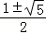，
∵AB＞0，
∴n＝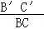＝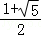．
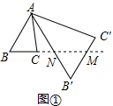
【点评】此题考查了相似三角形的判定与性质、直角三角形的性质、旋转的性质、矩形的性质以及平行四边形的性质．此题综合性较强，难度较大，注意数形结合思想与方程思想的应用，注意辅助线的作法．

